TORNEO DELIBERA 2016
COLEGIO SAN ESTEBAN
ANTOFAGASTA, CHILE

Yo, Manuel José Ossandón Irarrázabal, Senador de la República, doy mi apoyo y correspondiente patrocinio al equipo número uno del Colegio Hrvastka Skola San Esteban, de la ciudad de Antofagasta, segunda región, en su Iniciativa Juvenil de Ley “Dinero Seguro Sin Seguro”, en esta nueva etapa del Torneo Delibera, versión 2016.
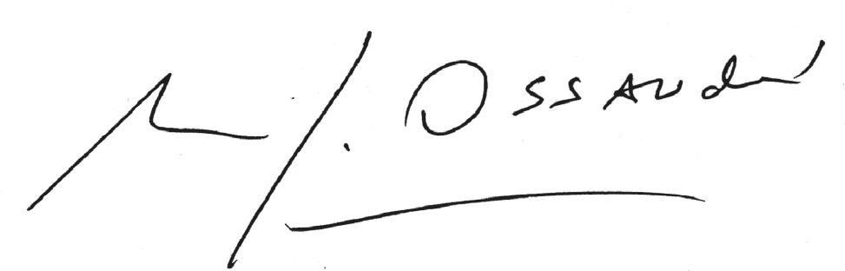
Manuel José Ossandón I.
Senador

Valparaíso, 31 de agosto de 2016.

